Manuel :
Synthèse chapitre 1 : Les ondes

  - Les caractéristiques d’une onde
- Une onde est une perturbation dont la propagation permet un transport d’énergie.
- Une onde est transversale lorsque sa direction de propagation est perpendiculaire â la direction de la perturbation.
- Une onde est longitudinale lorsque sa direction de propagation est parallèle à la direction de la perturbation.
- La longueur d’onde (λ) est la distance entre deux points de l’onde séparés par un cycle complet.
- La période (T) d’une onde correspond au temps nécessaire à l’onde pour effectuer un cycle complet,
- L’amplitude (A) d’une onde est le déplacement maximum effectué par un point de l’onde par rapport à sa position d’équilibre.
- La fréquence (f) d’une onde est égale au nombre de cycles complets effectués par l’onde en une seconde.
- L’équation universelle des ondes est : v= λ•f

  - Les ondes lumineuses
- Une onde lumineuse est une perturbation électromagnétique dont la propagation permet le transport d’énergie lumineuse.
- Les ondes électromagnétiques sont des ondes transversales qui se déplacent dans le vide à la vitesse c=299 792 458 m/s
- Le spectre électromagnétique représente l’ensemble des ondes électromagnétiques classées selon leurs fréquences (f) [ou leurs longueur d’onde (λ)].
- Le spectre électromagnétique se divise en plusieurs zones. Par ordre croissant d’énergie, on a : les ondes radio, les micros-ondes, le rayonnement infrarouge, la lumière visible, le rayonnement ultraviolet, les rayons X et les rayons gamma.
- 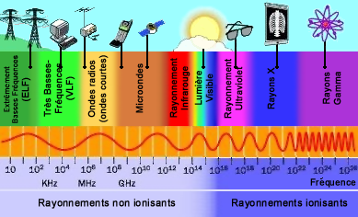
- La zone de la lumière visible est comprise entre celles des rayonnements infrarouge et ultraviolet.
- Un front d’onde est une ligne imaginaire qui relie tous les points touchés par l’onde au même instant.

- Un train d’ondes est une série consécutive d’ondes qui se propagent dans la même direction.
- Un rayon d’onde est une flèche perpendiculaire au front d’onde qui représente la direction de propagation de l’onde.
- Un rayon lumineux est une flèche qui représente la direction de propagation d’une onde électromagnétique et qui est perpendiculaire à son front d’onde.
- Un faisceau lumineux est un ensemble de rayon lumineux.
- La formation de l’ombre est une indication de la propagation rectiligne de la lumière.
- Les milieux opaques bloquent complètement le passage de la lumière, de sorte qu’il est impossible de voir à travers.
- Les milieux transparents permettent à la lumière de passer. Il est possible de voir à travers ces milieux.
- Les milieux translucides permettent le passage de la lumière, mais diffusent la lumière dans toutes les directions. Cette diffusion empêche de distinguer nettement les objets lorsqu’on regarde à travers ces milieux.
- Trois phénomènes peuvent se produire lorsque la lumière rencontre un nouveau milieu : la réflexion, la transmission ou l’absorption.
- La réflexion se produit lorsque la lumière atteint la surface de matériaux qui ont la propriété de modifier la trajectoire des rayons lumineux et de les renvoyer vers le milieu d’où ils proviennent.
- La transmission a lieu lorsque la lumière traverse certains matériaux transparents ou translucides.
- L’absorption survient lorsqu’une onde lumineuse se propage dans une substance et que son énergie diminue le long de son parcours.

Chapitre 2 : La réflexion de la lumière

La réflexion correspond au changement de direction de la lumière à la suite de rencontre avec une surface qui la renvoie dans le milieu d’où elle provient.

2.1 Les types de réflexions
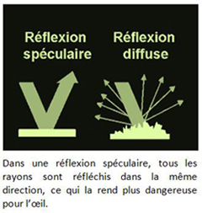
2.2 La géométrie de la réflexion
- Le rayon incident est le rayon lumineux qui se dirige cers la surface réfléchissante.
- La normale est une droite imaginaire, perpendiculaire à la surface réfléchissante et issue du point d’incidence.
- L’angle d’incidence (θ_{i}) est l’angle formé par le rayon incident et la normale.
- Le rayon réfléchi est le rayon lumineux qui s’éloigne de la surface réfléchissante.
- L’angle de réflexion (θ_{r}) est l’angle formé par le rayon réfléchi et la normale.
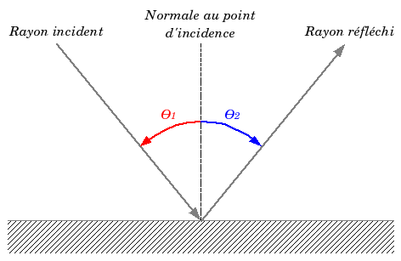

2.3 La réflexion sur un miroir plan : les lois de la réflexion
- La première loi de la réflexion stipule que le rayon incident, le rayon réfléchi et la normale appartiennent tous au même plan.
- La seconde loi de la réflexion stipule que l’angle d’incidence et l’angle de réflexion sont égaux (θ_{i} = θ_{r}).

2.4 La réflexion sur les miroirs sphériques
- Un miroir sphérique est une calotte sphérique découpée dans une sphère creuse réfléchissante.
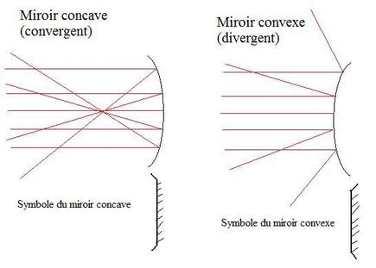
- Un miroir concave, aussi appelé miroir convergent, focalise les rayons lumineux parallèles à sont axe principal (AP) en un point situé à l’intérieur de sa courbure appelé foyer (F). L’axe principal (AP) est l’axe de symétrie du miroir sphérique.
- Un miroir convexe, aussi appelé miroir divergent, fait diverger les rayons luineux parallèles à son axe principal (AP).
- 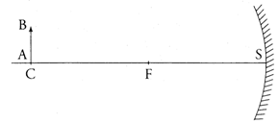
- Les points principaux d’un miroir sphérique
  - Le centre ce courbure (C) correspond au centre de la sphère dont provient le miroir sphérique.
  - Le foyer (F) est le point où convergent les rayons lumineux parallèles à l’axe principal (AP, ici A).
  - Le sommet (S) correspond au centre géométrique de la surface du miroir.
  - Les trois points principaux d’un miroir sphérique sont tous situés sur l’axe principal (AP, ici A)
- Les grandeurs caractéristiques d’un miroir sphérique
  - La distance focale (f) est la distance qui sépare le sommet (S) du foyer (F).
  - Le rayon ce courbure (R) est la distance qui sépare le centre de courbure (C) et le sommet (S). Comme le miroir sphérique provient d’une sphère, le rayon de courbure représente aussi la distance entre le centre de courbure et n’importe quel point de la surface du miroir.
- Les rayons principaux d’un miroir concave
  - Le premier : Tout rayon incident parallèle à l’axe principal (AP) d’un miroir concave est réfléchi vers le foyer (F) de ce miroir.
  - Le deuxième : Tout rayon incident passant par le foyer (F) d’un miroir concave réfléchi parallèlement à l’axe principal (AP) du miroir.
  - Le troisième : Tout rayon incident passant par le centre de courbure (C) d’un miroir concave est réfléchi sur lui-même.
  - f= R/2
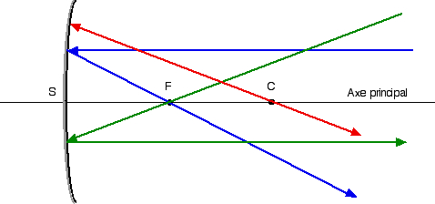
- Les rayons principaux d’un miroir convexe
  - 1er : Tout rayon incident parallèle à l’axe principal (AP) d’un miroir convexe est réfléchi dans une direction dont le prolongement provient du foyer (F) du miroir.
  - 2ème : Tout rayon incident dont le prolongement passe par le foyer (F) d’un miroir convexe est réfléchi parallèlement à l’axe principal (AP) du miroir.
  - 3ème : Tout rayon incident dont le prolongement passe par le centre de courbure (C) d’un miroir convexe réfléchi sur lui-même.
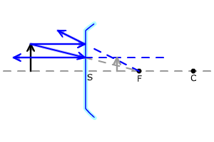
- L’aberration sphérique
  - Pour des petits angles d’incidence (θ_{i}), c’est-à-dire lorsque la dimension du miroir est plus petite que son rayon de courbure (R), le foyer (F) est situé à mi-chemin entre le sommet (S) et le centre de courbure (C). Si cette condition n’est pas respectée, les rayons lumineux ne seront pas réfléchis en un seul point, et le miroir sphérique présentera une aberration sphérique.
  - Il est possible de minimiser l’aberration sphérique en utilisant des miroirs sphériques dont les dimensions sont inférieures à leur rayon de courbure (R). La forme idéale est celle d’un miroir parabolique.
2.5 Les images
Les caractéristiques des images
- Une image est la représentation d’un objet lumineux par un ensemble de points résultant de la convergence des rayons lumineux issus des divers points de cet objet ou du prolongement de ces rayons.
- Une image peut être réelle ou virtuelle.
- Une image est dite réelle lorsque le système optique dévie (ou contraint) les rayons lumineux issus d’un point-source de façon à les faire converger vers un point-image.
- Une image réelle peut être projetée sur un écran.
- Une image est dite virtuelle lorsque les points-images dont elle est constituée semble provenir du prolongement fictifs des rayons lumineux que le système optique fait diverger.
- Une image virtuelle ne peut pas être projetée sur un écran.
- Une image peut être droite ou inversée. Elle est droite lorsqu’elle est dans le même sens que l’objet. Elle est inversée lorsqu’elle est tournée de 180° par rapport à l’objet.
Les images formées par un sténoscope
- Le sténoscope consiste en une boîte opaque dont la face avec est percée d’un trou de très petit diamètre et dont la face intérieur opposée au trou est converte par un écran.
- Les images formées par les sténoscopes sont réelles et inversées et généralement plus petites que l’objet.
- Le grandissement (g) est le rapport entre la hauteur de l’image (h_{i}) et celle de l’objet (h_{o}). Dans un sténoscope, la taille de l’image (h_{i}) est inversement proportionnelle à la distance entre l’objet lumineux et le sténopé (d_{o}) et directement proportionnelle à la profondeur du sténoscope (d_{i}).
g= h_{i}= d_{i}
h_{o} d_{o}
Les images formées par les miroirs plans
- Les images formées par les miroirs plans sont droites et virtuelles.
- Dans un miroir plan, la distance entre l’objet et le miroir (d_{o}) est égale à celle entre l’image et le miroir (d_{i}).
- Le nombre d’image (N) formées par deux miroirs dépend de l’angle (θ) entre les deux miroirs selon la loi suivante :
N = (360°/θ) – 1
Les images formées par les miroirs sphériques
- Pour représenter les images formées par des miroirs sphériques, on utilise les propriétés de leurs trois rayons principaux.
- Les miroirs concaves peuvent former cinq sortes d’images. Elles peuvent être réelles ou virtuelles, inversées ou droites, agrandies ou réduites, et leurs positions peuvent changer selon la position de l’objet. Les miroirs concaves ne forment aucune image lorsque l’objet est placé au foyer principal (F).
Position de l’objet | (Caractéristiques de l’image)  Nature | Sens | Grandeur | Position
À l’infini | Réelle | Image ponctuelle | Image ponctuelle | En F
Avant C | Réelle | Inversée | Plus petite que l’objet | Entre F et C
En C | Réelle | Inversée | Identique à l’objet | En C
Entre C et F | Réelle | Inversée | Plus grande que l’objet | Avant C
En F | Aucune image | ‘’ | ‘’ | ‘’
Entre F et S | Virtuelle | Droite | Plus grande que l’objet | Derrière le miroir, plus éloignée du miroir que l’objet
- Les miroirs convexes ne peuvent former qu’une seule sorte d’image. Ces images sont toujours virtuelles, droites, réduites, et sont situées derrière le miroir. Position : Entre F et S (derrière le miroir, plus rapprochée du miroir que de l’objet).
- L’équation des miroirs relie la distance focale (f), la distance image0miroir (d_{i}) et la distance objet-miroir (d_{o}). Elle s’énonce comme suit :
1=1+1
f d_{o} d_{i}
- Pour résoudre mathématiquement les problèmes relatifs à la formation des images par les miroirs sphériques, il est primordial d’utiliser une convention de signe (+ ou -).
- Selon la convention de signes utilisée dans ce manuel, le grandissement (g) s’écrit :
g= hi = - d_{i}
h_{o} d_{o}

